ГЛАВНОЕ
ДЛЯ ПРИМЕРА РАЗБИРАЕМ ЗАРПЛАТУ ЗА МАРТ 2026Г.

Два года назад просил вас сделать сводную таблицу (дополнительные отчеты) на з/п.
Она немного некорректно работает. (не так, как требуется)
Можно ли отредактировать (сделать новую) ?
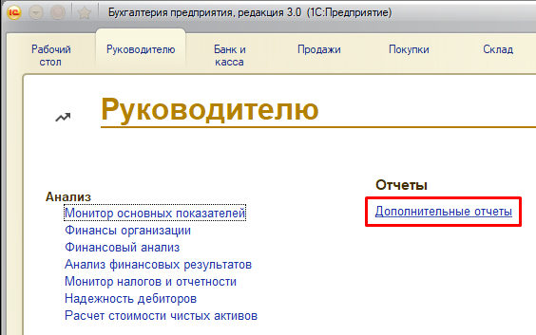

- Редакция наименований столбцов
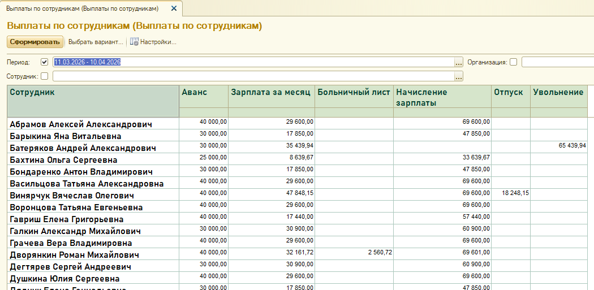

Очередность и название колонок (столбцов):
Колонка № 1.
«Сотрудник» – «Сотрудник»
Колонка № 2.
«Аванс» – «Аванс`25» Например, аванс за март: 25 Марта; аванс за апрель: 25 Апреля и т.д.
Колонка № 3.
«Зарплата за месяц» - «Окончаловка`10» Например, Окончаловка`10 за март: 10 Апреля; Окончаловка`10 за апрель: 10 Мая и т.д.
Колонка № 4.
«Отпуск» - «Отпуск»
Колонка № 5.
«Больничный лист» - «Больничный лист»
Колонка № 6.
«Начисление зарплаты» - «Всего»
Колонка № 7.
«Увольнение» - «Увольнение»

Образец таблицы:

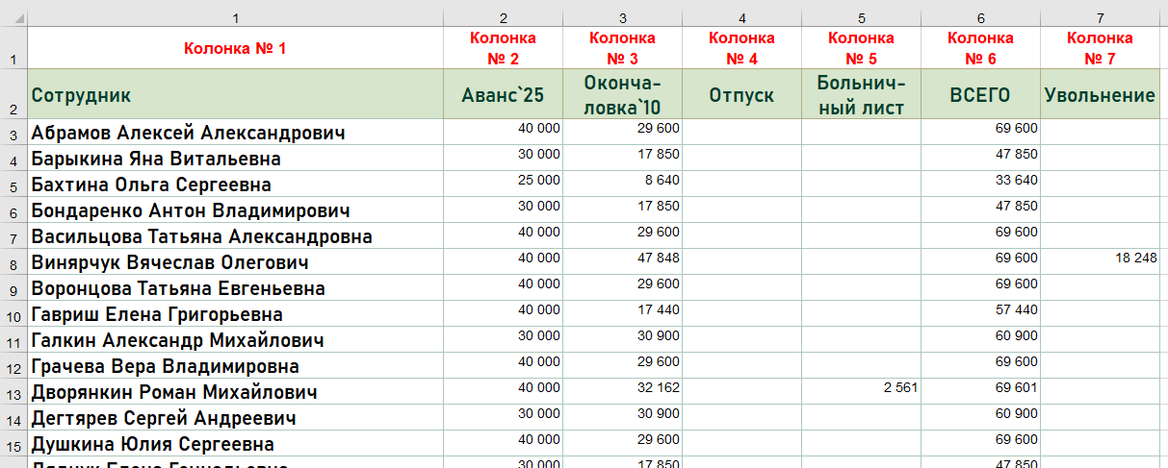

- Алгоритм работы таблицы
Отчет «подтягивает» ТОЛЬКО данные из журнала операций «Ведомости в банк» (Конт.меню «Зарплата и кадры»).

Колонка № 2.
«Аванс`25» «подтягивает» суммы ТОЛЬКО из журнала «Ведомости в банк», сформированных
25-го МАРТА. Вид выплаты АВАНС:
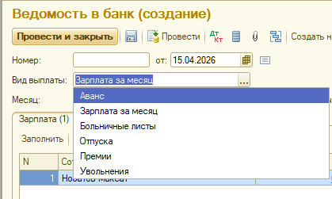

Колонка № 3.
«Окончаловка`10» «подтягивает» суммы ТОЛЬКО из журнала «Ведомости в банк», сформированных
10-го АПРЕЛЯ. Вид выплаты СТРОГО:
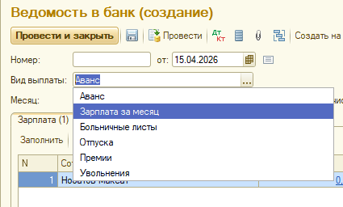

Колонка № 4.
«Отпуск» «подтягивает» суммы ТОЛЬКО из журнала «Ведомости в банк», сформированных за период с 11-го МАРТА по 10-е АПРЕЛЯ ВКЛЮЧИТЕЛЬНО. Вид выплаты ОТПУСКА:
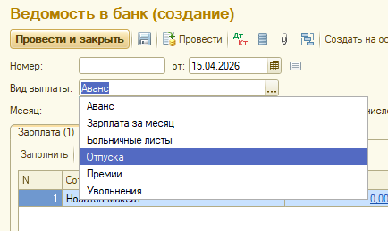

Колонка № 5.
«Больничный лист» «подтягивает» суммы ТОЛЬКО из журнала «Ведомости в банк», сформированных за период с 11 МАРТА по 10-е АПРЕЛЯ ВКЛЮЧИТЕЛЬНО. Вид выплаты Больничные листы:
Колонка № 6.
«Всего» суммирует ВСЕ ведомости за период с 11 МАРТА по 10-е АПРЕЛЯ ВКЛЮЧИТЕЛЬНО из колонок:
Колонка № 2. «Аванс`25»;
Колонка № 3. «Окончаловка`10»;
Колонка № 4. «Отпуск»;
Колонка № 5. «Больничный лист»;
Колонка № 7. «Увольнение».

Колонка № 7.
«Увольнение» «подтягивает» суммы ТОЛЬКО из журнала «Ведомости в банк», сформированных за период с 11 МАРТА по 10-е АПРЕЛЯ ВКЛЮЧИТЕЛЬНО. Вид выплаты Увольнения:
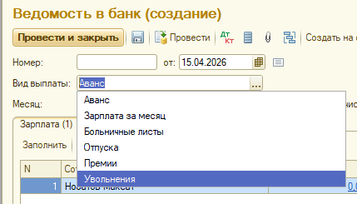

* Если считается з/п за апрель, то, соответственно, в расчете используются суммы из журнала «Ведомости в банк» сформированных в период с 11 апреля по 10 мая включительно. И так далее…
** Алгоритм отчета работает при любом статусе Ведомости (оплачена или подготовлена к выплате)

